第2讲 匀变速直线运动的规律
学习目标 1.理解匀变速直线运动的基本公式,并能熟练灵活应用。2.掌握匀变速直线运动的推论,并能应用解题。
1.匀变速直线运动
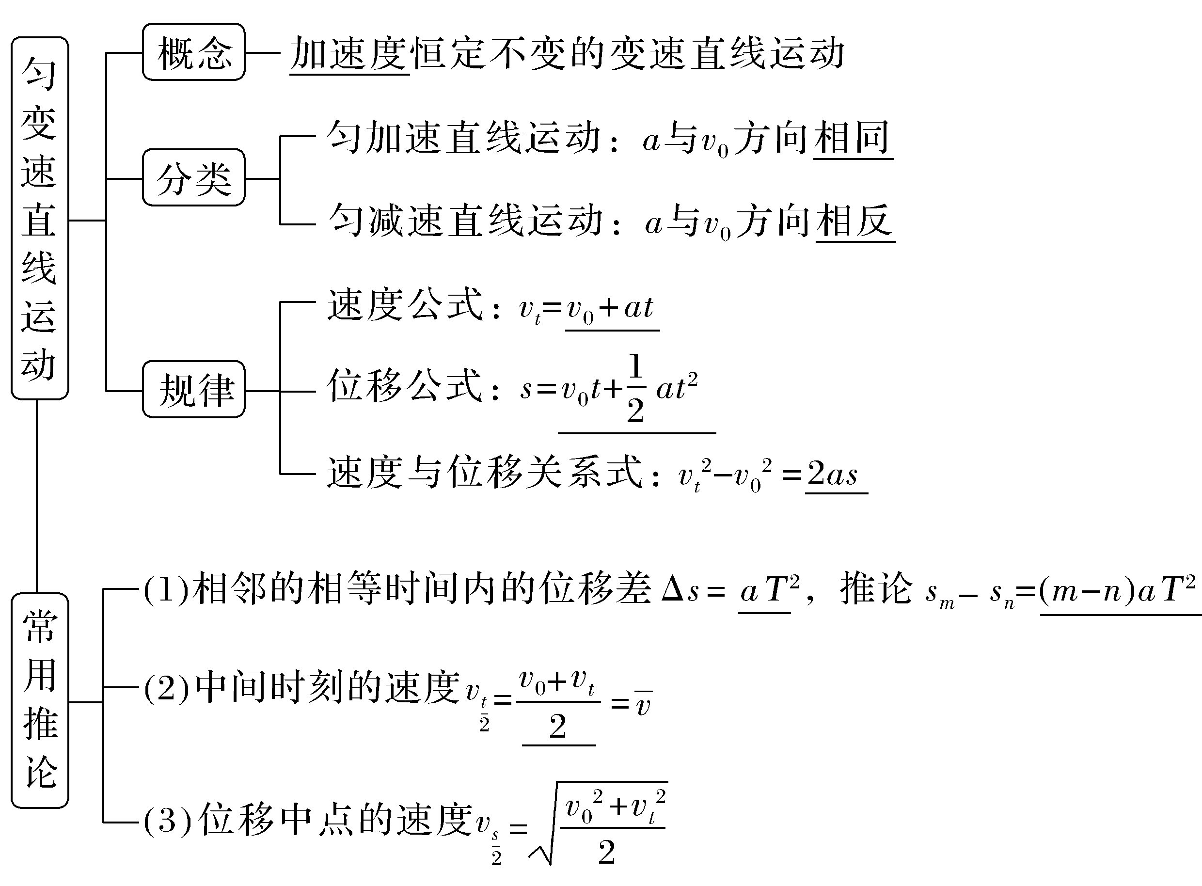
2.初速度为零的匀加速直线运动的推论
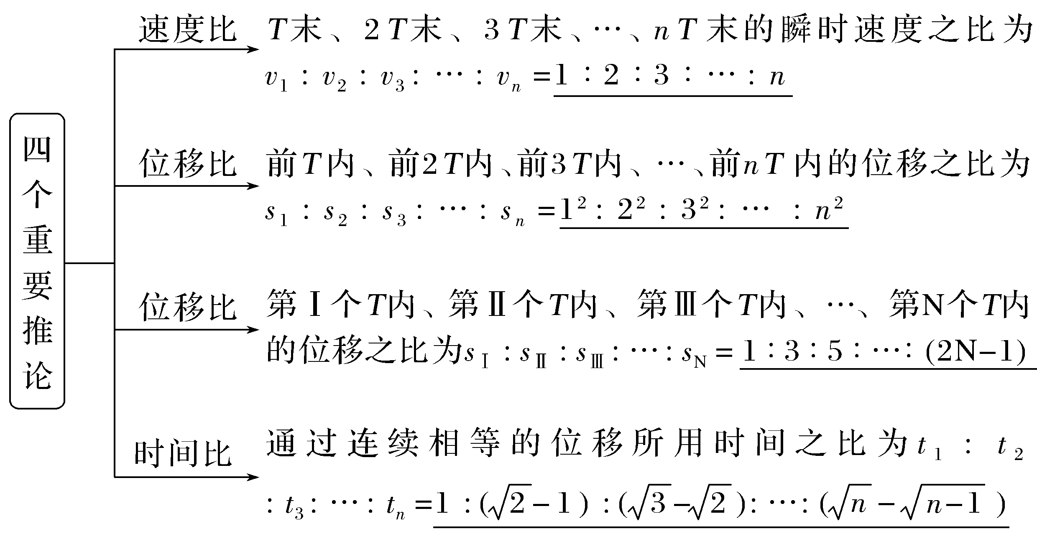
1.思考判断
(1)匀变速直线运动是加速度均匀变化的直线运动。(×)
(2)匀变速直线运动的位移是均匀增加的。(×)
(3)匀变速直线运动是加速度不变而速度均匀变化的直线运动。(√)
(4)在匀变速直线运动中,中间时刻的速度一定小于该段时间内位移中点的速度。(√)
2.中国第三艘航母“福建舰”已成功下水,该航母上有帮助飞机起飞的电磁弹射系统,若经过弹射后,飞机依靠自身动力以16 m/s²的加速度匀加速滑行100 m,达到60 m/s的起飞速度,则弹射系统使飞机具有的初速度大小为( )
A.20 m/s B.25 m/s
C.30 m/s D.35 m/s
答案 A
3.(多选)物体做匀减速直线运动直到停止,已知第1 s末的速度是v₁=10 m/s,第3 s末的速度是4 m/s,则下列结论正确的是( )
A.物体的加速度大小是2 m/s²
B.物体的加速度大小是3 m/s²
C.物体0时刻的速度是13 m/s
D.物体第5 s末的速度大小是2 m/s
答案 BC

考点一 匀变速直线运动的基本规律及应用
公式选用技巧
题目中所涉及的物理量(包括已知量、待求量) | 没有涉及  的物理量 | 适宜选  用公式
v₀、v_{t}、a、t | s | v_{t}=v₀+at
v₀、a、t、s | v_{t} | s=v₀t+$\frac{1}{2}$at²
v₀、v_{t}、a、s | t | ${v_{t}}^{2}$-${v_{0}}^{2}$=2as
v₀、v_{t}、t、s | a | s=$\frac{v_{t}+v_{0}}{2}$t
除时间t外,s、v₀、v_{t}、a均为矢量,所以需要确定正方向,一般以v₀的方向为正方向。当v₀=0时,一般选加速度a的方向为正方向。
角度1 基本公式的应用
例1 (2026·广东阳江高三期中)冰壶运动是以团队为单位在冰上进行的一种投掷性竞赛项目,被喻为冰上“国际象棋”,冰壶运动既能考验参赛者的体能与脑力,又能展现动静之美、取舍之智。如图所示,在某次比赛中冰壶被投出后可视为没有转动的匀减速直线运动,滑行距离为10 m,已知冰壶最后1 s内的位移大小为0.1 m,下列说法中正确的是( )
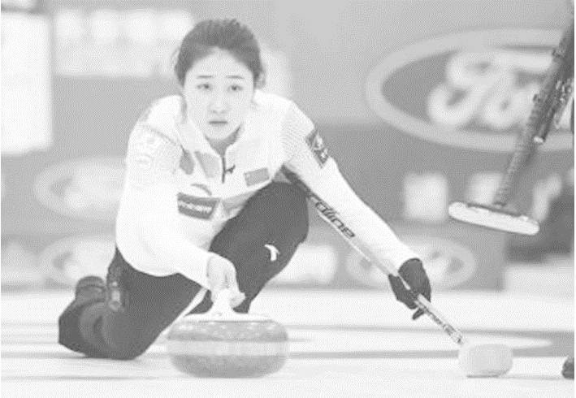
A.冰壶的初速度大小为2.4 m/s
B.冰壶的加速度大小为0.1 m/s²
C.冰壶被投出后第3 s初的速度大小为1.6 m/s
D.第一个6 s与第二个6 s内位移之比为3∶1
答案 C
解析 冰壶做匀减速直线运动,末速度为0,运用逆向思维方法,由公式s₁=$\frac{1}{2}$a${t_{1}}^{2}$,其中s₁=0.1 m,t₁=1 s,解得冰壶的加速度大小为a=0.2 m/s²,故B错误;冰壶滑行距离为10 m,根据运动学公式可得0-${v_{0}}^{2}$=-2as,解得冰壶的初速度大小为v₀=$\sqrt{2as}$=$\sqrt{2×0.2×10}$ m/s=2 m/s,故A错误;第3 s初即第2 s末,则冰壶被投出后第3 s初的速度大小为v₂=v₀-at₂=2 m/s-0.2×2 m/s=1.6 m/s,故C正确;冰壶滑行至停下用时t₀=$\frac{0-v_{0}}{-a}$=$\frac{0-2}{-0.2}$ s=10 s,则第一个6 s的位移大小为s₁'=v₀t-$\frac{1}{2}$at²=2×6 m-$\frac{1}{2}$×0.2×6² m=8.4 m,第二个6 s实际仅滑行4 s,则第二个6 s内的位移大小为s₂'=s-s₁'=10 m-8.4 m=1.6 m,则第一个6 s与第二个6 s内位移之比为s₁'∶s₂'=8.4∶1.6=21∶4,故D错误。
角度2 逆向思维处理刹车类问题
例2 (2026·广东江门七校联考)如图所示为道路交通中的“保持车距”标志。司机从发现前方异常情况到紧急刹车,汽车仍将前进一段距离才能停下来。通常情况下,人的反应时间和汽车系统的反应时间之和为1 s(这段时间内汽车仍保持原速)。晴天,汽车在干燥沥青路面上以72 km/h的速度行驶时,安全距离为60 m。求:
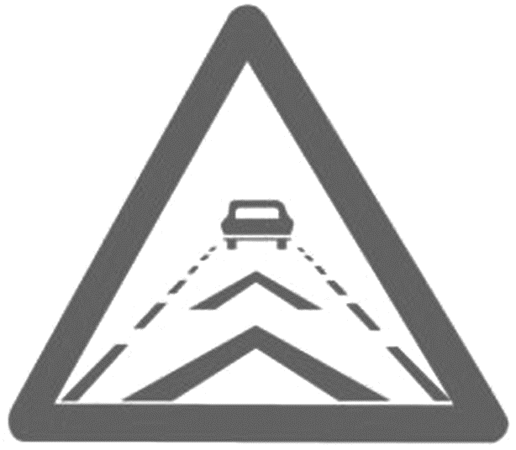
(1)该车刹车时的加速度大小;
(2)设雨天时汽车轮胎与沥青路面间的动摩擦因数为晴天时的$\frac{2}{5}$,若要求安全距离为48 m,汽车在雨天安全行驶的最大速度。
答案 (1)5 m/s² (2)12 m/s
解析 (1)将速度单位转换为国际单位制单位v=72 km/h=20 m/s,反应时间内的位移
s₁=vt₁=20×1 m=20 m
接下来汽车做末速度为零的匀减速运动,匀减速的位移大小s₂=60 m-s₁=60 m-20 m=40 m
利用逆向思维法,有v²=2as₂,解得该车刹车时的加速度大小
a=$\frac{v^{2}}{2s_{2}}$=$\frac{{20}^{2}}{2×40}$ m/s²=5 m/s²
(2)雨天刹车时加速度大小a₀=$\frac{2}{5}$a=2 m/s²,设雨天安全行驶最大速度为 v₀,安全距离s=48 m则
s=v₀t₁+$\frac{{v_{0}}^{2}}{2a_{0}}$
解得v₀=12 m/s。
总结提升 两类特殊的匀减速直线运动的对比
项目 | 刹车类问题 | 双向可逆类问题
运动  情况 | 匀减速直线运动 | 先做匀减速直线运动,后做反向匀加速直线运动
处理  方法 | 可看作反向匀加速直线运动 | 可分过程列式,也可全过程列式,但要注意s、v、a等矢量的正、负号问题
时间  问题 | 要注意确定实际运动时间 | 不必考虑时间问题
实例 | 汽车刹车、飞机着陆等 | 竖直上抛、沿光滑斜面向上运动等
跟踪训练
1.(2026·广东佛山联考)我国载人深潜器“奋斗者”号在马里亚纳海沟成功坐底,创造了10 909 m的我国载人深潜新纪录。假设“奋斗者”号完成海底任务后竖直上浮,从上浮速度为v开始计时,此后“奋斗者”号匀减速上浮,经过时间t₀上浮到海面,速度恰好减为零,则“奋斗者”号在t(t<t₀)时刻距离海平面的深度为( )
A.vt$\left(1-\frac{t}{2t_{0}}\right)$ B.$\frac{v(t_{0}{-t)}^{2}}{2t_{0}}$
C.$\frac{vt}{2}$ D.$\frac{v{t_{0}}^{2}}{2t}$
答案 B
解析 “奋斗者”号匀减速上浮,经过时间t₀上浮到海面,速度恰好减为零,加速度为a=$\frac{0-v}{t_{0}}$=-$\frac{v}{t_{0}}$,则可得“奋斗者”号在t时刻的速度为v'=v+at=$\frac{v(t_{0}-t)}{t_{0}}$,设在t时刻距离海平面的深度为h,根据匀变速直线运动的规律可得-v'²=2ah,解得h=$\frac{v(t_{0}{-t)}^{2}}{2t_{0}}$,故B正确。

考点二 匀变速直线运动的推论及应用
解决匀变速直线运动的常用推论
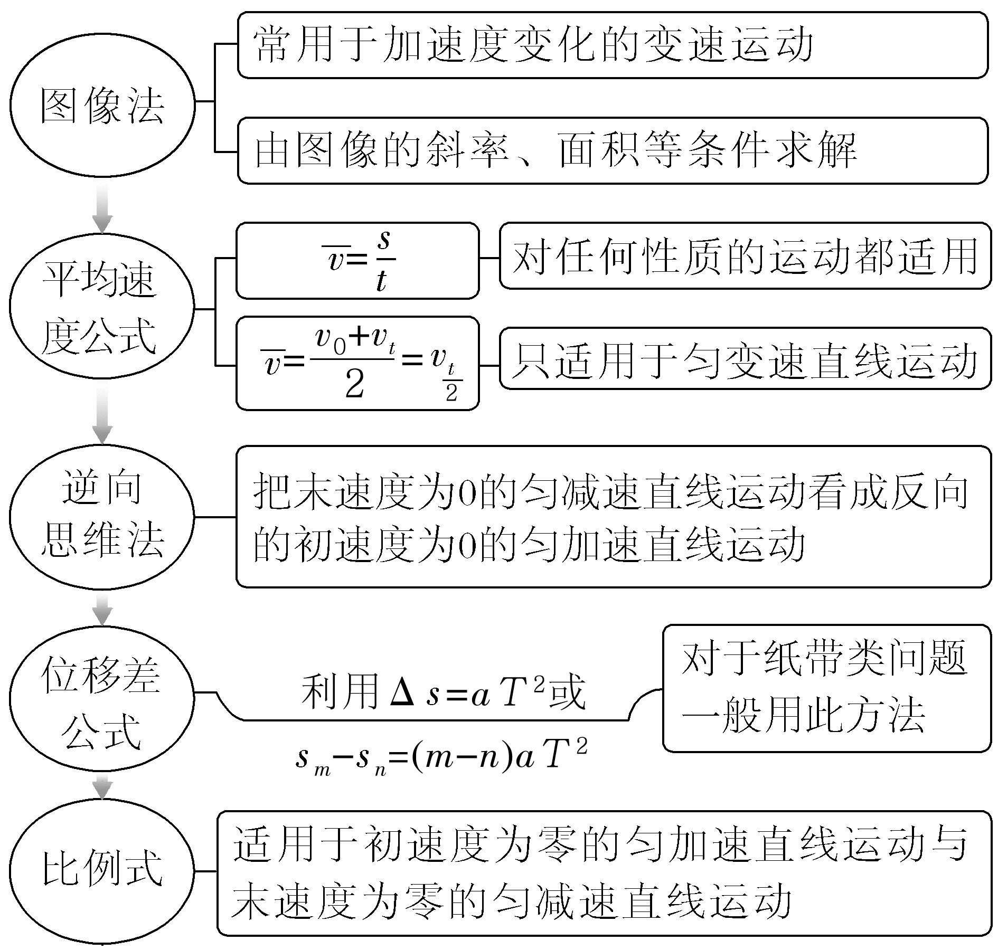
角度1 图像法的应用
例3 (2026·广东惠州中学月考)根据海水中的盐分高低可将海水分成不同密度的区域,当潜艇从海水高密度区域驶入低密度区域,浮力顿减,称之为“掉深”。如图甲所示,我国南海舰队某潜艇在高密度海水区域沿水平方向缓慢航行。t=0时,该潜艇“掉深”,随后采取措施自救脱险,在0~30 s内潜艇竖直方向的v-t图像如图乙所示(设竖直向下为正方向)。则( )
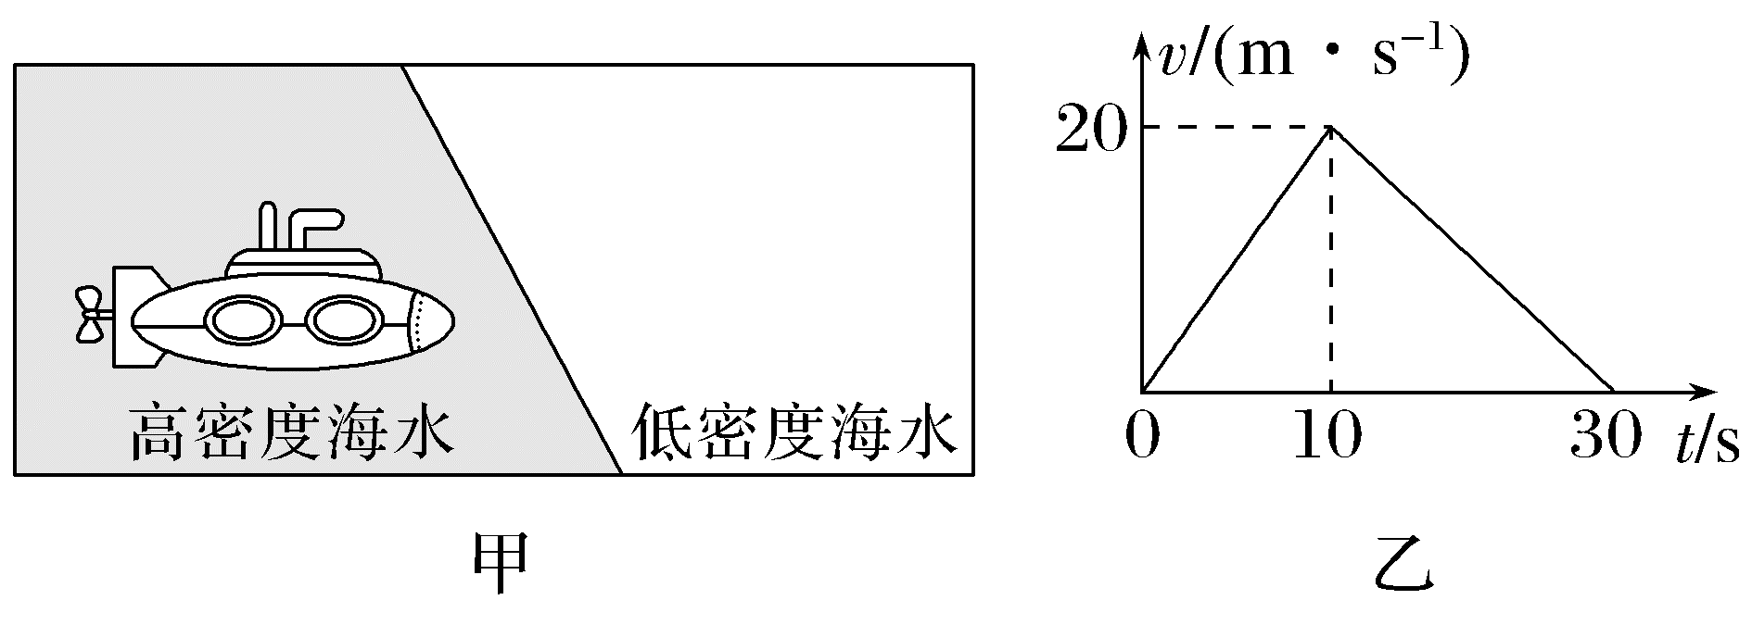
A.潜艇在t=10 s时下沉到最低点
B.潜艇在“掉深”和自救时的位移大小之比为1∶2
C.潜艇竖直向下的最大位移为100 m
D.潜艇在“掉深”和自救时的加速度大小之比为1∶2
答案 B
解析 由潜艇竖直方向的v-t图像可知,在0~10 s向下做匀加速直线运动,10~30 s向下做匀减速直线运动,则潜艇在t=30 s时下沉到最低点,潜艇竖直向下的最大位移为h=$\frac{v_{m}}{2}$(t₁+t₂)=300 m,故A、C错误;潜艇在“掉深”时做加速运动,自救时做减速运动,位移大小分别为h₁=$\frac{v_{m}}{2}$t₁=100 m,h₂=$\frac{v_{m}}{2}$t₂=200 m,则位移大小之比为h₁∶h₂=1∶2,故B正确;潜艇在“掉深”和自救时的加速度大小之比为a₁∶a₂=$\frac{v_{m}}{t_{1}}$∶$\frac{v_{m}}{t_{2}}$=2∶1,故D错误。
角度2 推论的应用
例4 (2025·广东湛江一中模拟)因前方路段有塌方,一汽车在收到信号后立即开始刹车。如图所示,刹车过程中汽车途经A、B、C三点,最终汽车停在D点。已知汽车经过AB段和BC段所用时间相等,均为t=1 s,且s_{AB}-s_{BC}=8 m,汽车在CD段的平均速度大小为1 m/s(汽车刹车过程中加速度不变)。则下列说法正确的是( )
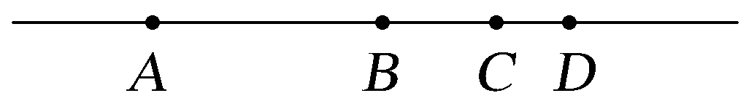
A.汽车刹车时加速度大小为2 m/s²
B.汽车在A点的速度大小为16 m/s
C.s_{AB}=16 m
D.汽车在AB段的平均速度大小为14 m/s
答案 D
解析 因汽车经过AB段和BC段所用时间相等,均为t=1 s,则由位移差公式有Δs=at²,可知汽车刹车时加速度大小为a=8 m/s²,故A错误;由匀变速直线运动的推论可知汽车在CD段的平均速度${\overline{v}}_{CD}$=$\frac{v_{C}+v_{D}}{2}$=1 m/s,其中v_{D}=0,则v_{C}=2 m/s,汽车由A到C的运动利用逆向思维分析,有v_{A}=v_{C}+2at=18 m/s,故B错误;又v_{B}=$\frac{v_{A}+v_{C}}{2}$=10 m/s,则汽车在AB段的平均速度大小为${\overline{v}}_{AB}$=$\frac{v_{A}+v_{B}}{2}$=14 m/s,s_{AB}=${\overline{v}}_{AB}$t=14 m,故C错误,D正确。
例5 (多选)(2026·广东河源高三月考)有一种叫作“滚钱”的游戏,具体操作是在桌面上放置不同金额的纸币,让瓶子在桌面上滚动,最终停到哪张纸币上就可以赢取这张纸币,如图甲所示。为了便于分析,我们用图乙来描述这个模型,滚瓶从水平桌面上O点出发,途中经过A、B、C、D、E,相邻两个位置的距离均为0.2 m。已知滚瓶(可视为质点)从O点出发后做匀减速直线运动,以v₀=1 m/s的速度推出滚瓶,最后刚好停在E处,已知滚瓶由位置D运动到位置E所用的时间为1 s,则下列说法正确的是( )
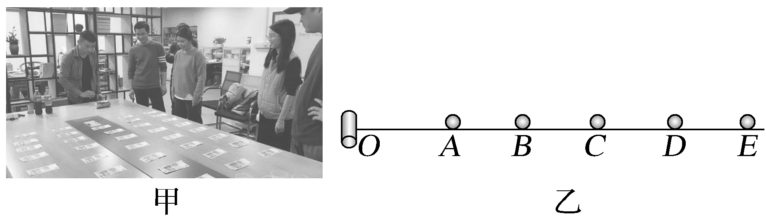
A.滚瓶由B运动到C所用的时间等于5 s
B.滚瓶由B运动到C所用的时间等于($\sqrt{3}$-$\sqrt{2}$)s
C.滚瓶由A运动到E所用的时间等于2 s
D.滚瓶经过A时的速度是经过C时的速度的2倍
答案 BC
解析 滚瓶最后刚好停在E处,利用逆向思维法,由于相邻两个位置的距离相等,则有t_{DE}∶t_{CD}∶t_{BC}∶t_{AB}=1∶($\sqrt{2}$-1)∶($\sqrt{3}$-$\sqrt{2}$)∶(2-$\sqrt{3}$),滚瓶由位置D运动到位置E所用的时间t_{DE}=1 s,可得t_{BC}=($\sqrt{3}$-$\sqrt{2}$) s,故A错误,B正确;滚瓶由位置A运动到位置E所用的时间t_{AE}=t_{DE}+t_{CD}+t_{BC}+t_{AB}=1 s+($\sqrt{2}$-1)s+($\sqrt{3}$-$\sqrt{2}$)s+(2-$\sqrt{3}$)s=2 s,故C正确;滚瓶由位置C运动到位置E所用的时间t_{CE}=t_{DE}+t_{CD}=1 s+($\sqrt{2}$-1) s=$\sqrt{2}$ s,利用逆向思维,则有v_{A}=at_{AE},v_{C}=at_{CE},解得$\frac{v_{A}}{v_{C}}$=$\sqrt{2}$,故D错误。

匀变速直线运动公式及推论一般可分为两大类:一类是涉及时间的,一类是不涉及时间的,可根据题目的已知条件和问题快速选择合适的公式,具体的分析思路如下:
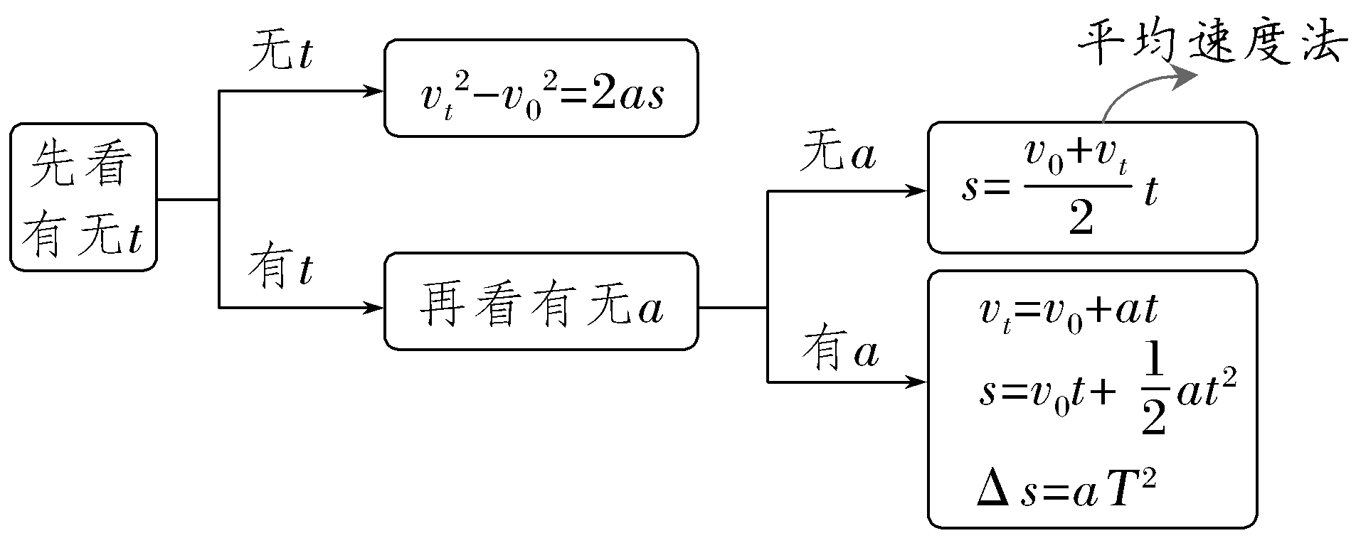
跟踪训练
2.(多选)(2025·广东汕头模拟)如图所示,一可视为质点的物体沿一足够长的光滑斜面向上滑行,从某时刻开始计时,第一个t内的位移为s,第三个t内的位移为零,下列说法正确的是( )
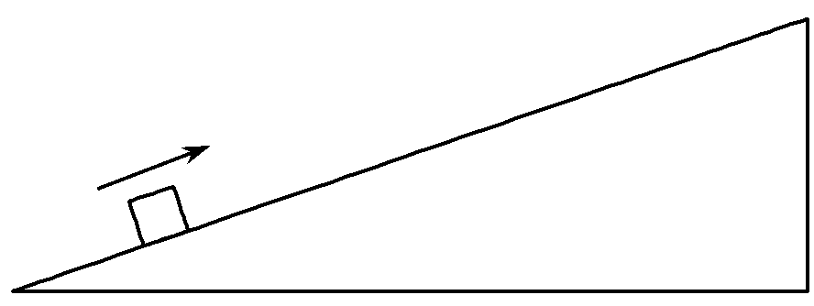
A.第二个t内该物体的位移为$\frac{s}{2}$
B.该物体的加速度大小为$\frac{2s}{3t^{2}}$
C.计时起点物体的速度大小为$\frac{5s}{4t}$
D.该物体第二个t末的速度大小为$\frac{s}{3t}$
答案 AC
解析 第三个t内的位移为零,说明物体前$\frac{t}{2}$沿斜面向上滑,后$\frac{t}{2}$沿斜面下滑,将上滑过程分为5个$\frac{t}{2}$,根据匀变速直线运动规律,其位移之比为9∶7∶5∶3∶1,则第二个t内的位移为第一个t内位移的一半,即$\frac{s}{2}$,故A正确;物体的加速度大小a=$\frac{Δs}{T^{2}}$=$\frac{s}{2t^{2}}$,故B错误;计时起点物体的速度大小v₀=a·$\frac{5}{2}$t=$\frac{5s}{4t}$,故C正确;第二个t末的速度大小v=v₀-a·2t=$\frac{s}{4t}$,故D错误。
A级 基础对点练
对点练1 匀变速直线运动的基本规律及应用
1.(2025·江苏卷,1)新能源汽车在辅助驾驶系统测试时,感应到前方有障碍物立刻制动,做匀减速直线运动。2 s内速度由12 m/s减为0,该过程中加速度大小为( )
A.2 m/s² B.4 m/s²
C.6 m/s² D.8 m/s²
答案 C
解析 由速度与时间的关系式v_{t}=v₀+at得匀减速直线运动的加速度a=$\frac{v_{t}-v_{0}}{t}$=-6 m/s²,即加速度大小为6 m/s²,C正确。
2.(2025·山东济宁模拟)AEB(自动紧急制动)功能可使汽车实现自动刹车。某汽车与正前方障碍物距离为9 m时,AEB功能立即启动,之后做匀减速直线运动,加速度大小为4 m/s²,经过时间t正好在距离障碍物1 m处停下。则汽车的刹车时间t为( )
A.1 s B.2 s
C.$\frac{3\sqrt{2}}{2}$ s D.$\sqrt{5}$ s
答案 B
解析 逆向分析,汽车做初速度为零、加速度为a=4 m/s²的匀加速直线运动,运动位移为s=9 m-1 m=8 m,由s=$\frac{1}{2}$at²,解得汽车的刹车时间t=2 s,故B正确。
3.(多选)(2026·广东金太阳联考)一辆汽车(视为质点)在平直公路上行驶,如图所示,汽车自O点开始匀减速滑行,先后经过电线杆P和Q,已知P、Q两处的电线杆间的距离s=27 m,汽车经过O点时的速度v₀=18 m/s,汽车从O到P以及从P到Q所用的时间均为t=3 s。则( )
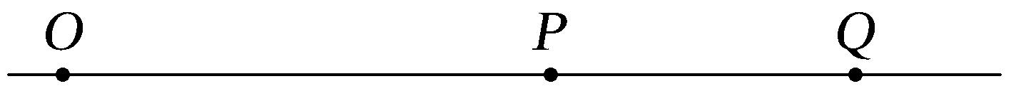
A.汽车滑行过程中的加速度大小为2 m/s²
B.汽车滑行过程中的加速度大小为4 m/s²
C.汽车停止时到电线杆Q的距离为9 m
D.汽车停止时到电线杆Q的距离为10 m
答案 AC
解析 根据匀变速运动规律可知,汽车从O到P有s_{OP}=v₀t-$\frac{1}{2}$at²,汽车从O到Q有s_{OQ}=v₀·2t-$\frac{1}{2}$a(2t)²,依题意有s=s_{OQ}-s_{OP},解得a=2 m/s²,A正确,B错误;设汽车到达电线杆Q时的速度为v₁,根据匀变速直线运动速度与时间的关系,有v₁=v₀-a·2t=6 m/s,根据匀变速运动规律可知0-${v_{1}}^{2}$=-2ad,解得d=9 m,C正确,D错误。
对点练2 匀变速直线运动的推论及应用
4.(2025·广西卷,3)某乘客乘坐的动车进站时,动车速度从36 km/h减小为0,此过程可视为匀减速直线运动,期间该乘客的脉搏跳动了70次。已知他的脉搏跳动每分钟约为60次,则此过程动车行驶距离约为( )
A.216 m B.350 m
C.600 m D.700 m
答案 B
解析
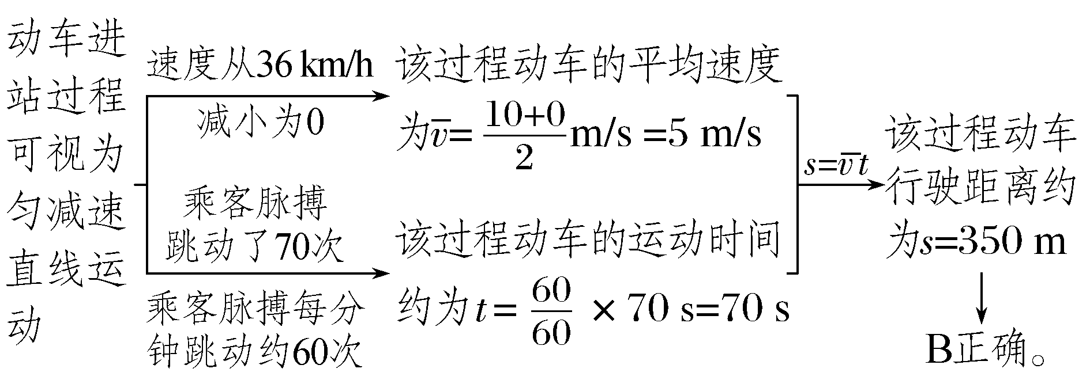
5.(多选)如图所示为某小球做匀变速直线运动的频闪照片,相邻像之间的时间间隔为0.5 s,已知1、2小球之间的距离为15 cm,3、4小球之间的距离为30 cm,则下列说法正确的是( )
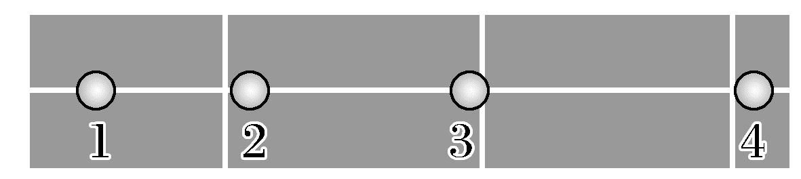
A.小球运动的加速度大小为0.3 m/s²
B.小球运动的加速度大小为3 m/s²
C.2、3小球之间的距离为22.5 cm
D.2、3小球之间的距离为20 cm
答案 AC
解析 根据逐差法s₃-s₁=2aT²,可得小球运动的加速度大小为a=0.3 m/s²,故A正确,B错误;根据s₂-s₁=aT²,可得2、3小球之间的距离为s₂=22.5 cm,故C正确,D错误。
6.(多选)(2026·广东云浮月考)如图所示,一物体自某点(图中未标出)开始做匀减速直线运动,依次经过最后的A、B、C、D四点,最后停在D点。已知A、B的间距为6 m,B、C的间距为3 m,且物体通过AB段与BC段所用的时间均为1 s,则( )
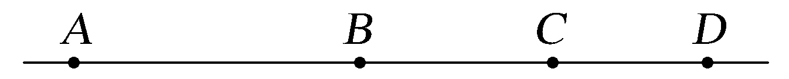
A.C、D间的距离为0.5 m
B.加速度a=-3 m/s²
C.B点的速度为4.5 m/s
D.C点的速度为1.5 m/s
答案 BCD
解析 加速度a=$\frac{s_{BC}-s_{AB}}{T^{2}}$=$\frac{3-6}{1^{2}}$ m/s²=-3 m/s²,B正确;B点的速度为v_{B}=$\frac{s_{AC}}{2T}$=$\frac{6+3}{2×1}$ m/s=4.5 m/s,C正确;C点的速度为v_{C}=v_{B}+aT=(4.5-3×1) m/s=1.5 m/s,D正确;C、D间的距离为s_{CD}=$\frac{0-{v_{C}}^{2}}{2a}$=$\frac{0-1.5^{2}}{2×(-3)}$ m=0.375 m,A错误。
7.(2026·广东汕头月考)一质点做匀加速直线运动,第3 s内的位移是2 m,第4 s内的位移是2.5 m,则以下说法正确的是( )
A.第2 s内的位移是1.75 m
B.质点的加速度是0.125 m/s²
C.第3 s末的瞬时速度是2.05 m/s
D.第4 s末的瞬时速度为2.75 m/s
答案 D
解析 由于s₄-s₃=s₃-s₂=aT²,则质点在第2 s内的位移s₂=s₃-(s₄-s₃)=1.5 m,质点的加速度a=$\frac{s_{4}-s_{3}}{T^{2}}$=0.5 m/s²,故A、B错误;第3 s末的瞬时速度是v₃=${\overline{v}}_{24}$=$\frac{s_{3}+s_{4}}{2T}$=2.25 m/s,第4 s末的瞬时速度为v₄=v₃+aT=2.75 m/s,故C错误,D正确。
8.(2026·江苏如皋中学段考)蹦极是一项刺激的户外休闲活动,可以使蹦极者在空中体验几秒钟的“自由落体”。如图所示,蹦极者站在高塔顶端,将一端固定的弹性长绳绑在踝关节处,然后双臂伸开,双腿并拢,头朝下跳离高塔。设弹性绳的原长为L,蹦极者下落第一个$\frac{L}{5}$时速度的增加量为Δv₁,下落第五个$\frac{L}{5}$时速度的增加量为Δv₂,把蹦极者视为质点,认为蹦极者离开塔顶时的速度为零,不计空气阻力,则$\frac{Δv_{1}}{Δv_{2}}$满足( )
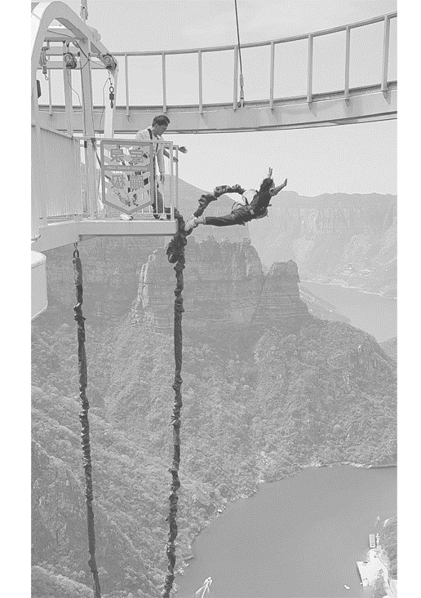
A.1<$\frac{Δv_{1}}{Δv_{2}}$<2 B.2<$\frac{Δv_{1}}{Δv_{2}}$<3
C.3<$\frac{Δv_{1}}{Δv_{2}}$<4 D.4<$\frac{Δv_{1}}{Δv_{2}}$<5
答案 D
解析 蹦极者下落高度L的过程为初速度为零的匀加速直线运动,通过连续相等位移的时间之比为1∶($\sqrt{2}$-1)∶($\sqrt{3}$-$\sqrt{2}$)∶(2-$\sqrt{3}$)∶($\sqrt{5}$-2)∶…,设蹦极者下落第一个$\frac{L}{5}$所用时间为t₁,下落第五个$\frac{L}{5}$所用时间为t₂,可知$\frac{t_{1}}{t_{2}}$=$\frac{1}{\sqrt{5}-2}$=$\sqrt{5}$+2,即4<$\frac{t_{1}}{t_{2}}$<5,根据Δv=gt,可得4<$\frac{Δv_{1}}{Δv_{2}}$<5,故D正确,A、B、C错误。
B级 综合提升练
9.(2026·云南昆明模拟)考驾照需要进行“定点停车”的考核。路旁有一标志杆,在车以18 km/h的速度匀速行驶的过程中,当车头与标志杆的距离为5 m时,学员刹车,车立即做匀减速直线运动,车头恰好停在标志杆处。则汽车从刹车到停下的过程( )
A.运动时间为1.5 s
B.加速度大小为2 m/s²
C.平均速度大小为2.5 m/s
D.车头距标志杆2.5 m时,车的速度大小为2.5 m/s
答案 C
解析
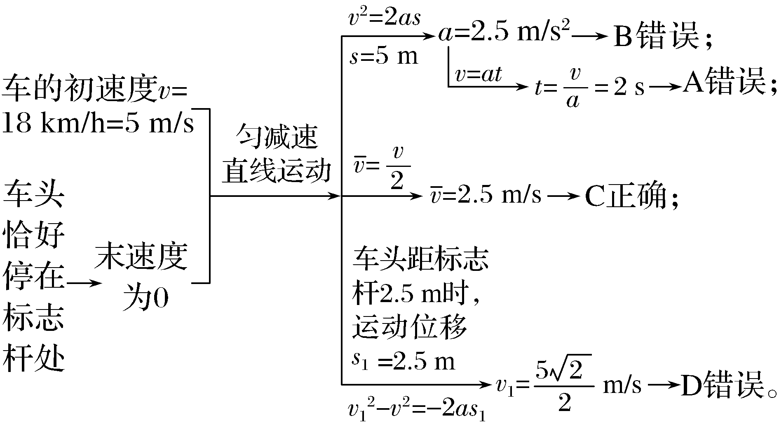
10.(2026·广东中山一中月考)学校组织高中生进行体能测试,其中有一项是50米跑。如图所示,假设某同学在测试中,从A点由静止开始做匀加速直线运动,通过连续四段相等的位移。已知他通过E处时的瞬时速度大小为v,通过AE段的时间为t,可将该同学视为质点,下列说法正确的是( )
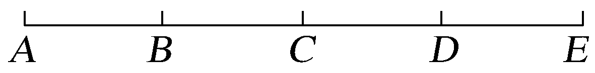
A.该同学通过AB段的时间为$\frac{t}{4}$
B.该同学通过B处时的速度大小为$\frac{\sqrt{2}}{2}$v
C.该同学通过CE段和BC段所用时间之比为$\sqrt{2}$∶1
D.该同学通过C处时的瞬时速度等于通过AE段的平均速度
答案 C
解析 由题意知AB∶AE=1∶4,该同学做初速度为零的匀加速直线运动,而t_{AE}=t,根据s=$\frac{1}{2}$at²,可知t_{AB}=$\frac{t}{2}$,故A错误;因v_{E}=at=v,则该同学通过B处时的速度大小为v_{B}=a·$\frac{t}{2}$=$\frac{1}{2}$v,故B错误;根据初速度为零的匀加速直线运动的推论可知,该同学通过AB、BC、CD、DE段所用时间之比为1∶($\sqrt{2}$-1)∶($\sqrt{3}$-$\sqrt{2}$)∶(2-$\sqrt{3}$),则该同学通过CE段和BC段所用时间之比为$\sqrt{2}$∶1,故C正确;由分析可知,B处为AE的中间时刻,可知该同学通过B处时的瞬时速度等于通过AE段的平均速度,因为该同学做匀加速运动,所以C处时的瞬时速度大于通过AE段的平均速度,故D错误。
11.(2024·广西卷,13)如图,轮滑训练场沿直线等间距地摆放着若干个定位锥筒,锥筒间距d=0.9 m,某同学穿着轮滑鞋向右匀减速滑行。现测出他从1号锥筒运动到2号锥筒用时t₁=0.4 s,从2号锥筒运动到3号锥筒用时t₂=0.5 s。求该同学:
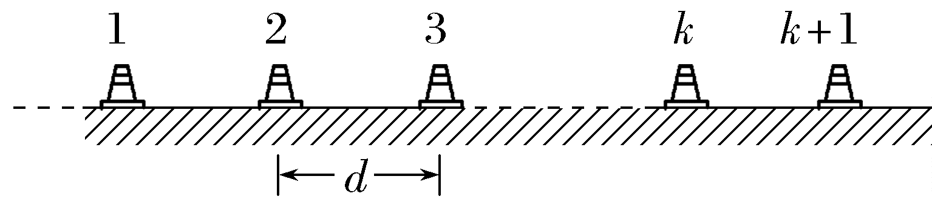
(1)滑行的加速度大小;
(2)最远能经过几号锥筒。
答案 (1)1 m/s² (2)4
解析 (1)根据匀变速直线运动的推论某段时间内的平均速度等于中间时刻的瞬时速度可知,在1、2间中间时刻的速度为v₁=$\frac{d}{t_{1}}$=2.25 m/s
2、3间中间时刻的速度为v₂=$\frac{d}{t_{2}}$=1.8 m/s
故可得加速度大小为a=$\frac{Δv}{Δt}$=$\frac{v_{1}-v_{2}}{\frac{t_{1}}{2}+\frac{t_{2}}{2}}$=1 m/s²。
(2)设到达1号锥筒时的速度为v₀,根据匀变速直线运动规律得d=v₀t₁-$\frac{1}{2}$a${t_{1}}^{2}$
代入数值解得v₀=2.45 m/s
从1号锥筒开始到停止时通过的位移大小为
s=$\frac{{v_{0}}^{2}}{2a}$=3.001 25 m≈3.33d
故可知最远能经过4号锥筒。

